**Latihan Mockup Pertemuan 9 (Interaksi Manusia & Komputer)**

**Penulis** : Ridho Surya (1710031802135)

**Dosen** : Yoyon Efendi

Mockup online adalah sebuah platform website tools yang berguna untuk membuat desain mockup/smartphone asli yang bisa di desain oleh pengguna akun. Disini saya menggunakan website [https://smartmockups.com](https://smartmockups.com/), anda dapat menginputkan gambar hasil desain anda seperti (figma, behance, dll) ke dalam mockup yang sudah tersedia secara gratis.

Biasanya penggunaan mockup ini, untuk mendemokan sebuah aplikasi web/android/ios ke client agar terlihat hasil akhir aplikasi yang dibuat. Untuk mendapatkan mockup keren, anda cukup mendaftar ke website resminya dengan gratis dengan waktu 7 hari pemakaian. Tetapi anda bisa mengupgrade akun anda menjadi pembayaran untuk menikmati fitur premiumnya.

Di website smartmockups.com mempunyai bukan hanya smartphone, tetapi teknologi laptop, jam tangan, desktop, tablet, tv, dan lain-lain. Sehingga anda tidak terpaku dengan tampilan smartphone desain saja.

Tersedia sebanyak 860 mockup smartphone yang bisa digunakan, ada iphone, iphone 12, iphone 11, iphone x, android, samsung, dll. Untuk pertama kali, saya memilih 1 mockup yang gratis untuk percobaan. Disini anda cukup mengupload gambar desain anda di komputer, bisa juga menggunakan url.

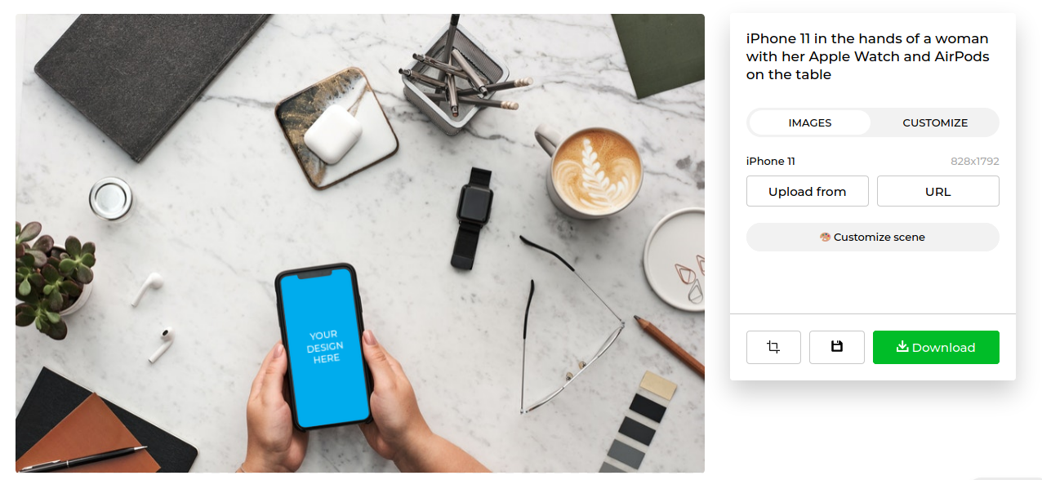

Setelah anda mengupload gambar anda, secara otomatis gambar akan menyesuaikan dengan mockup smartphone, tetapi perlu diingat gambar desain harus memiliki panjang yang cukup dengan smartphone mockup. Di sebelah kanan anda, bisa dilihat pengaturan untuk gambar, bisa memotong gambar, menghapus gambar, dan mendownload gambar dengan kualitas medium, high, dan super high.

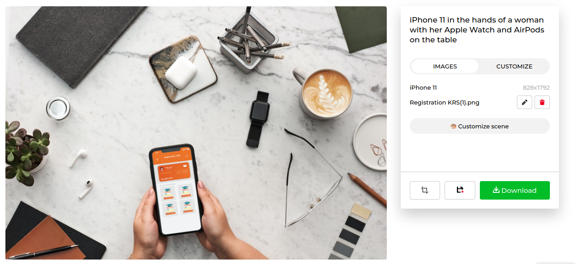

**Berikut Hasil Desain Figma Di Masukan ke Mockup Smartphone**

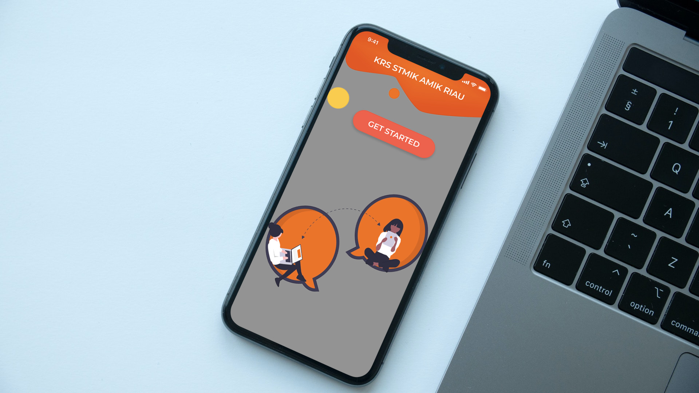  
krsOnline 1: Landing Page

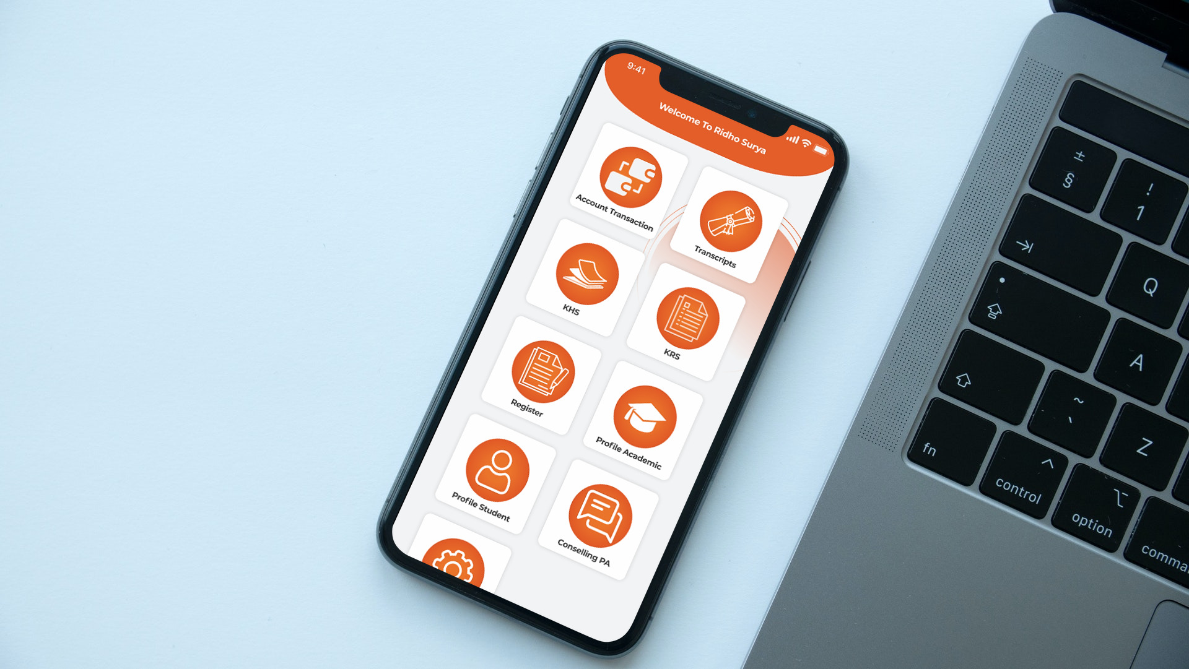  
krsOnline 2: Dashboard KRS

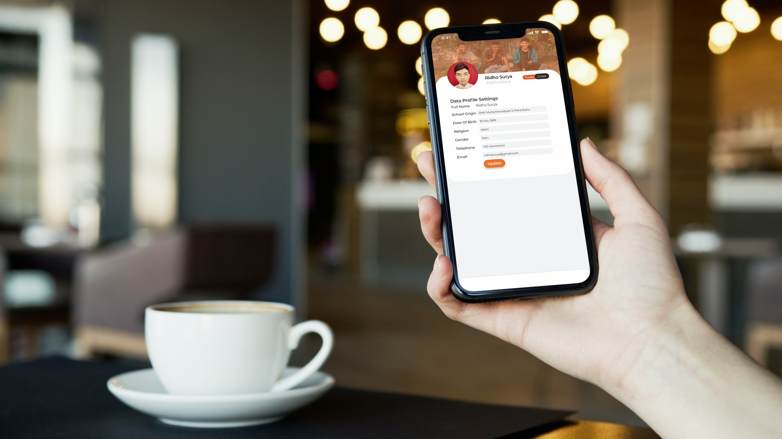  
krsOnline 3: Profil Pengguna

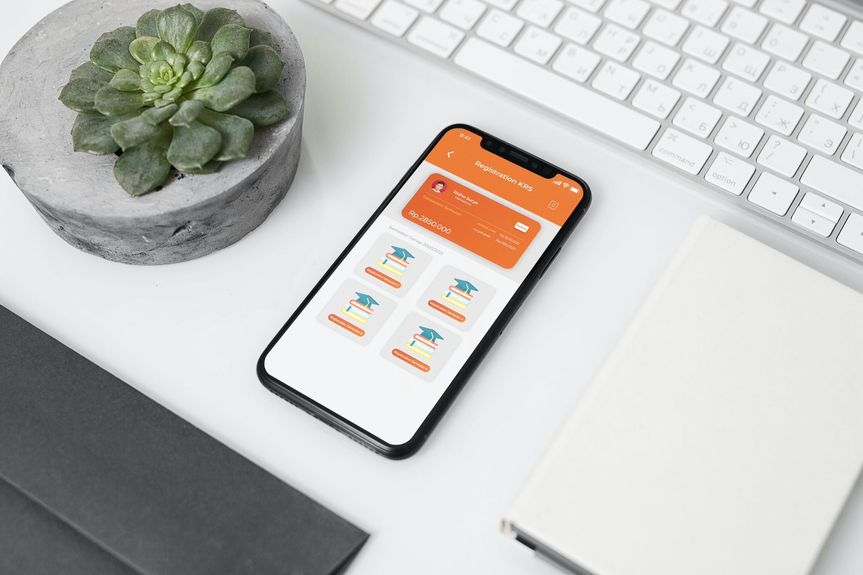  
krsOnline 4: Transaksi Pembayaran KRS

Terima Kasih.